实验三 状态图设计（2学时）

|  |  |  |  |  |  |
| --- | --- | --- | --- | --- | --- |
| **课 程** | 面向对象分析与设计 | **实验项目** | 状态图设计 | **成 绩** |  |
| **专业年级** | 物联网工程 | **班内序号** |  | **指导教师** | 邹正伟 |
| **姓 名** | **钟泠韵** | **学 号** | **201531060458** | **实验日期** | 2017.6.13 |

**实验目的及要求：**

目的：展开对OA系统中“会议管理子系统”功能描述的理解，分析会议申请的业务流程，找出会议申请中的基本状态，明确状态转换的相关条件。

要求：

1. 能独立分析系统的业务流程，
2. 分析会议申请的基本状态及相关转换条件，
3. 能够绘制相应的状态转换图。

**实验内容：**

会议申请状态转换图

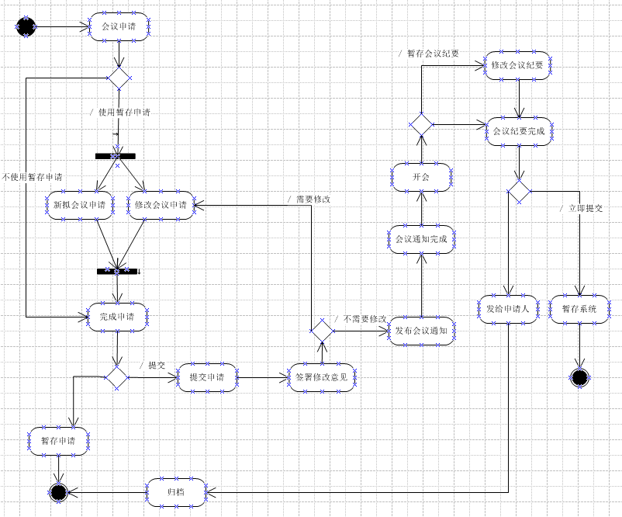

**实验总结：**

**通过这次实验加深了对状态图得印象，在课堂中只是初步理解了状态图，但在实际制作中还是发现了许多问题。我认为状态图与时序图类似，但是对于两者的差别还需要再区分一下。**